Рекомендации по работе с презентацией тематического занятия
«Высота Георгия Берегового» для обучающихся 7-9 классов.
Цель: формирование ценностного отношения к событиям и великим людям в отечественной истории.
Задачи:
- воспитание у обучающихся благодарной памяти о героях – космонавтах, внесших большой вклад в освоение космического пространства;
- воспитание у обучающихся чувства патриотизма и гражданской ответственности;
- развитие умения аргументированно высказывать свою точку зрения;
- формирование гуманистических качеств личности.
Методический материал носит рекомендательный характер; учитель, принимая во внимание особенности каждого класса, может варьировать задания, их количество, менять этапы занятия.
Слайд | Комментарий для учителя
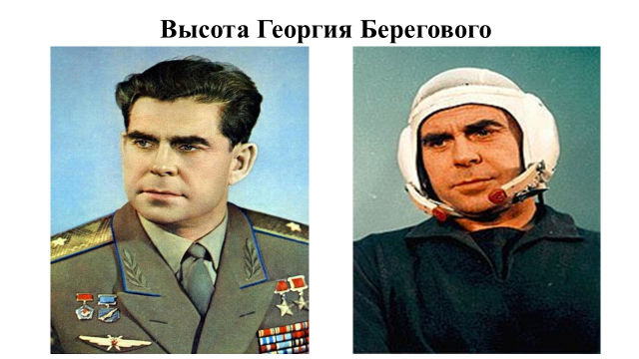 | Задание № 1.  Просмотрите видеосюжет «Подвиг космонавта Берегового».  https://www.youtube.com/watch?v=HjhrhWhuaPE  1.Попробуйте сформулировать цель и задачи нашего занятия.  Прокомментируйте свой ответ.  Георгий Тимофеевич Береговой (15 апреля 1921 — 30 июня 1995) — лётчик-космонавт СССР, дважды Герой Советского Союза (единственный, кто удостоен первой звезды Героя за Великую Отечественную войну, а второй — за полёт в космос).
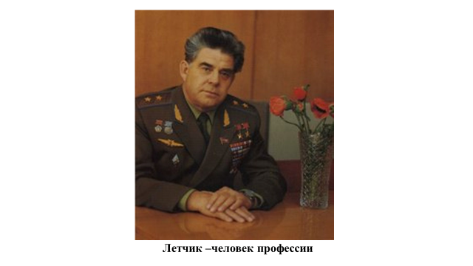 | Задание № 2.  Прочитайте текст, рассмотрите изображения на слайде и выполните задание.  Источник: Береговой Г. Т. Три высоты. / Литературная запись Сомова Г. А. — М.: Воениздат, 1986.  1.Какой смысл заложил летчик-космонавт Г. Береговой в эти слова?  2.Что в вашем понимании означает фраза «Человек профессии»?  Прокомментируйте свой ответ
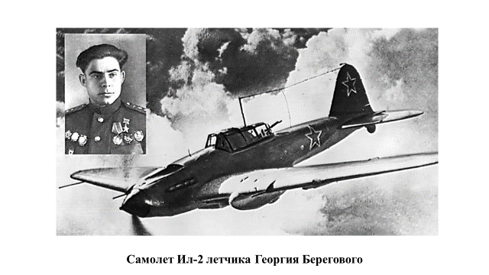 | Задание № 3.  Береговой Г.Т. - участник Великой Отечественной войны с августа 1942 г. (командир авиазвена 3-й воздушной армии, Калининский фронт).  Прочитайте текст, рассмотрите изображения и выполните задание.  Источник: Береговой Г. Т. Три высоты. / Литературная запись Сомова Г. А. — М.: Воениздат, 1986.  1.Объясните, в чем заключался высокий профессионализм летчика Г.Т.Берегового и его боевых товарищей в годы Великой Отечественной войны?  Прокомментируйте свой ответ.
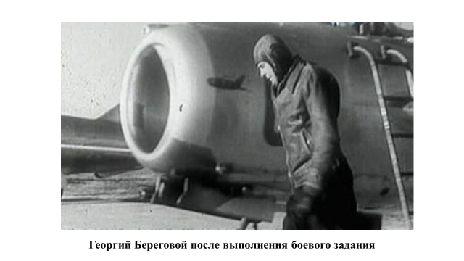 | Задание № 4.  Прочитайте текст, рассмотрите изображения и выполните задание.  Источник: Береговой Г. Т. Три высоты. / Литературная запись Сомова Г. А. — М.: Воениздат, 1986.  Прочитайте текст официального наградного листа летчика Георгия Берегового.  http://podvignaroda.ru/?#id=10034855&tab=navDetailManAward  1.Сравните воспоминания Георгия Берегового с описанием его подвига в официальном наградном листе на сайте «Подвиг народа». Чем отличаются строки официального документа от рассказа героя?  Прокомментируйте свой ответ.
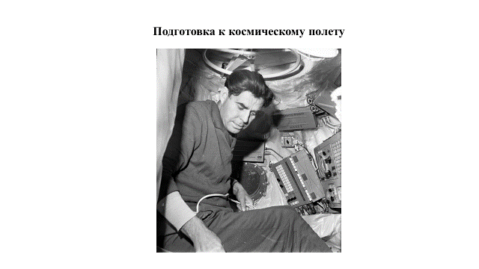 | Дорога в космос Г. Берегового тоже была не простой. По нормативам того времени космонавт должен был быть не выше 170 см., космонавт не должен был весить более 80 кг. Рост Берегового - 181 см., вес - 90 кг. И всё-таки Г. Береговой полетел в космос…  Задание № 5.  Просмотрите видеофрагмент фильма «Космонавт Георгий Береговой» и выполните задания.  https://www.youtube.com/watch?v=_RcvepOoo1M&t=1s  1.Оцените стремление летчика-испытателя Г. Берегового стать космонавтом.  2.Объсните, какие черты профессии летчика Г. Береговой сумел перенести в новую для него профессию космонавта?  Летчик-космонавт Алексей Леонов, который был учителем Берегового, говорил о нём: «Он был слишком летчик».  1. Предположите, какой смысл вкладывал Алексей Леонов в эту фразу?  2. Как вы считаете, слова Алексея Леонова звучат как похвала или как порицание?
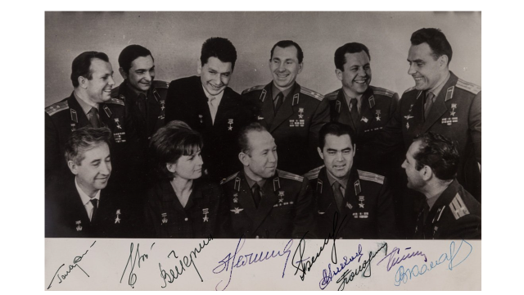 | Задание № 6.  Прочитайте текст, рассмотрите изображения и выполните задание.  http://berehovoy.ru/  1.Какой смысл заложил летчик-космонавт Г. Береговой в эти слова?  Прокомментируйте свой ответ.
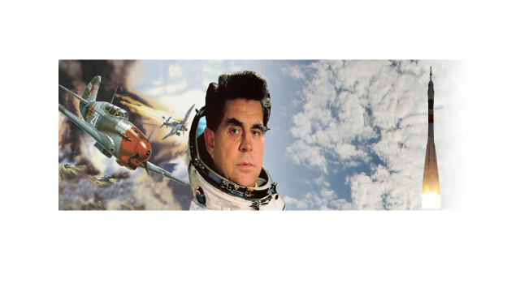 | Задание № 7.  Составьте анкету с вопросами, которые можно адресовать кандидату в отряд космонавтов в современный период.  Прокомментируйте свой ответ.

Дополнительная информация:
Источник: Береговой Г. Т. Три высоты. / Литературная запись Сомова Г. А. — М.: Воениздат, 1986.
http://podvignaroda.ru/?#id=10034855&tab=navDetailManAward
http://berehovoy.ru/

